VIER HIER JE VERJAARDAG

Hou je van dieren?
Ben je graag samen met je vriendjes?
Speel je graag in de natuur?
Thuis geen rommel?
Dan ben je hier aan het juiste adres.

ADRES

ANTWERPSESTEENWEG 94
2800 MECHELEN

CONTACT OPNEMEN

015/ 20 66 84
tivoli@mechelen.be
www.mechelen.be/tivoli

ETEN EN DRINKEN KAN OOK VIA TAVERNE T’ASS
015/ 69 88 89
info@jec-dekrone.be

VERJAARDAGSFEESTJES
Domein Tivoli

RESERVEREN
Stuur een mail naar tivoli@mechelen.be met volgende gegevens:
- Datum feestje
- Aantal kinderen
- Keuze wandeling
  - Kabouter
  - Boerderij
  - Kadodder
  - Hocuspocus (+ 10 euro)
  - Natuurspe- lenderwijs
- Huur zaal

Aanvragen 14 dagen op voorhand.

TARIEVEN
INWONERS MECHELEN
3,00 euro per kind
(met een min. van 50 euro)

INWONERS NIET MECHELEN
5,00 euro per kind
(met een min. van 50 euro)

HUUR ZAAL (koelkast, microgolf aanwezig):
- INWONERS MECHELEN: 34,80 euro
- INWONERS NIET MECHELEN: 58,00 euro

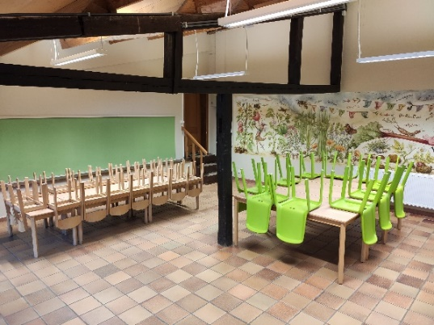

GENIET VAN JE VERJAARDAG SAMEN MET AL JE VRIENDJES EN KADODDER
